УО «БЕЛОРУССКИЙ ГОСУДАРСТВЕННЫЙ ТЕХНОЛОГИЧЕСКИЙ УНИВЕРСИТЕТ»

Факультет принттехнологий и медиакоммуникаций

Кафедра полиграфического оборудований и систем обработки информации

Лабораторная работа №2

ЗНАКОМСТВО С ПРОГРАММНЫМ ОБЕСПЕЧЕНИЕМ B&R AUTOMANION STUDIO

Выполнили студенты

3 курса 1 группы факультета ИТ:

Сайко А.Н.

Парибол И.А.

Проверил:

Ст. преподаватель

Сулим П.Е.

Минск 2023

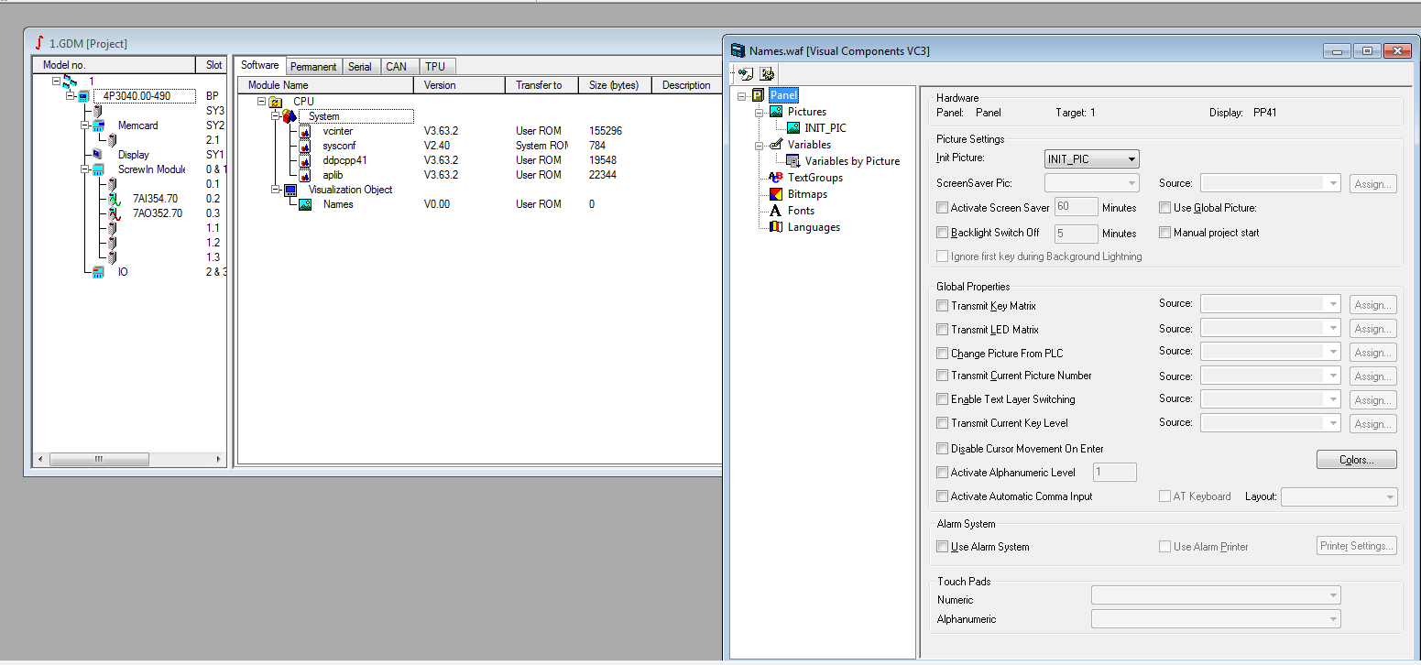

Окно визуализации среды

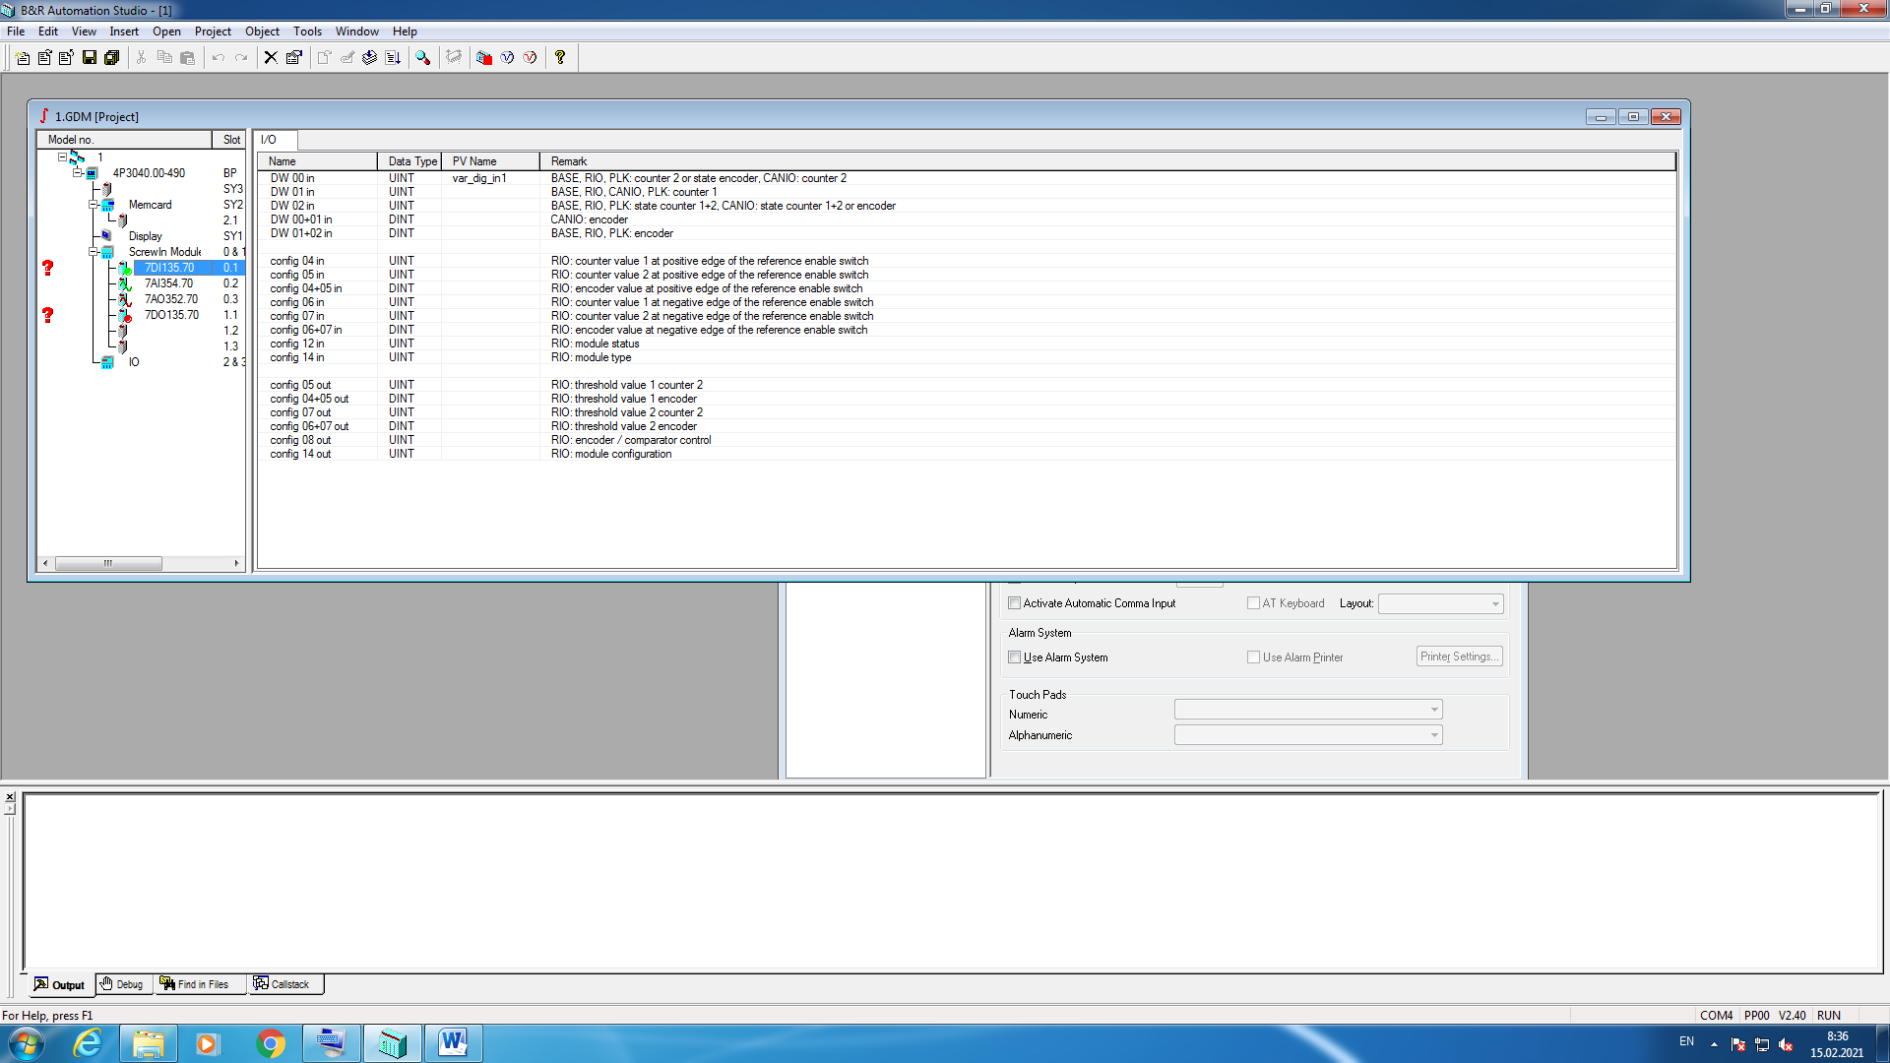

Создание переменной для модуля 7DI135.70

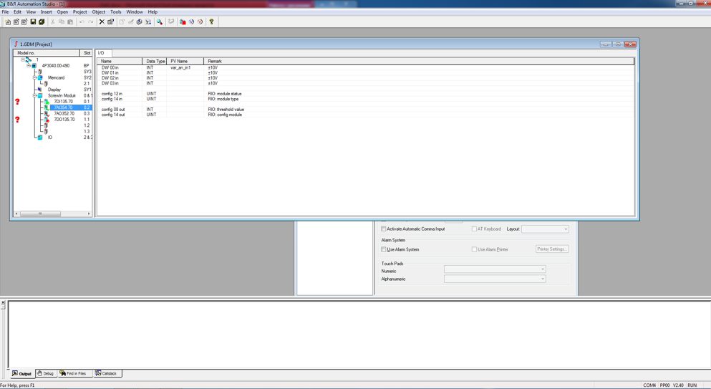

Создание переменной var_dir_out1 для модуля 7DO13570

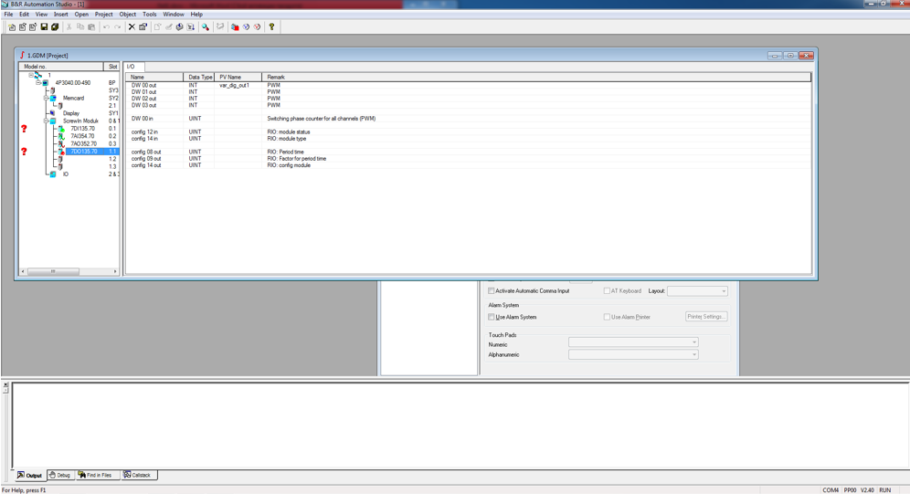

Создание переменной var_an_in1 для модуля 7AI774

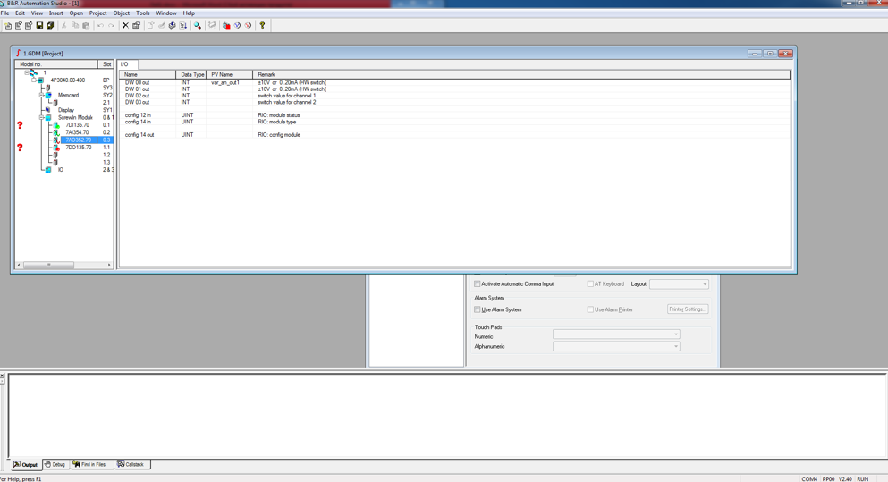

Создание переменной var_an_out1 для модуля 7AO352

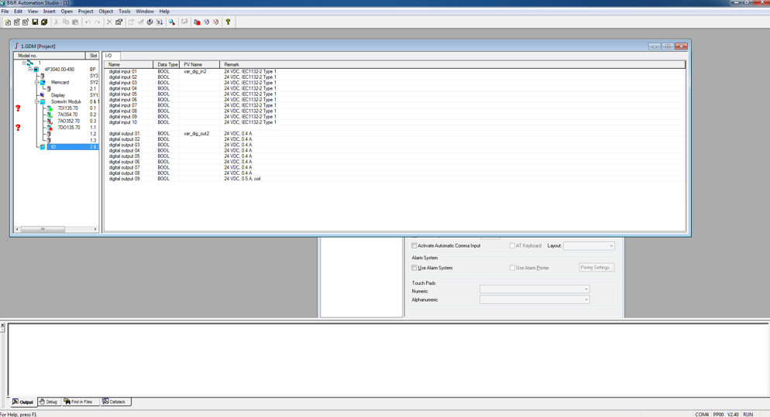

Создание двух переменных var_dir_out2 и var_dir_in2 для модуля IO

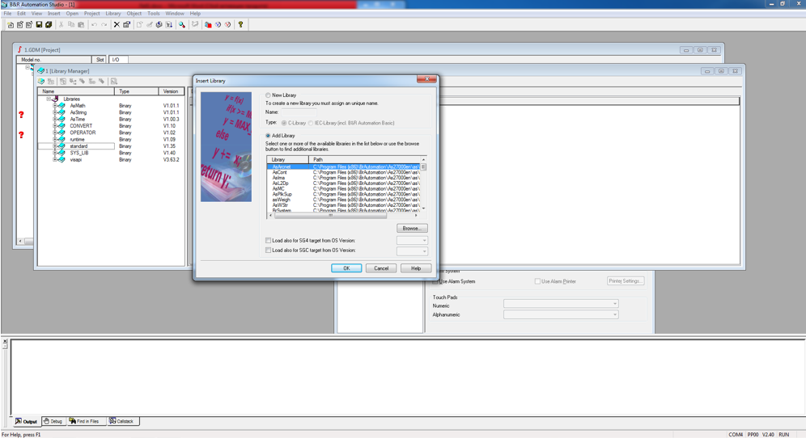

Подключение системных библиотек

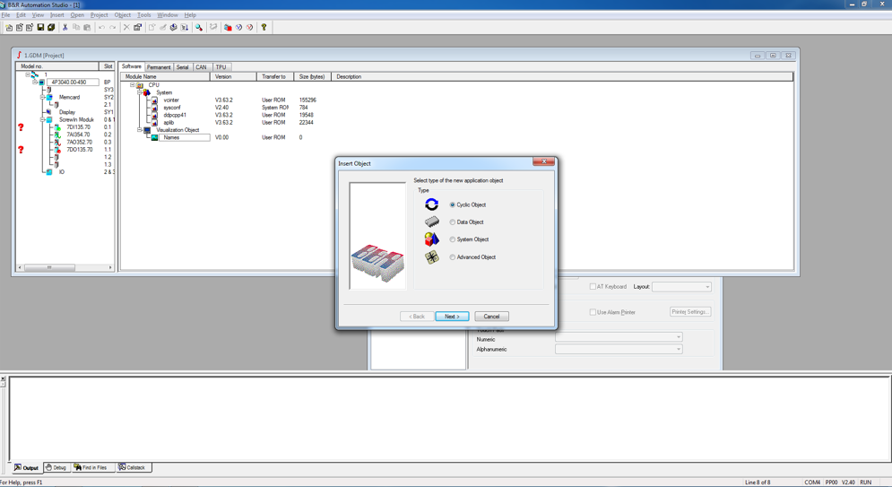

Создание циклического объекта

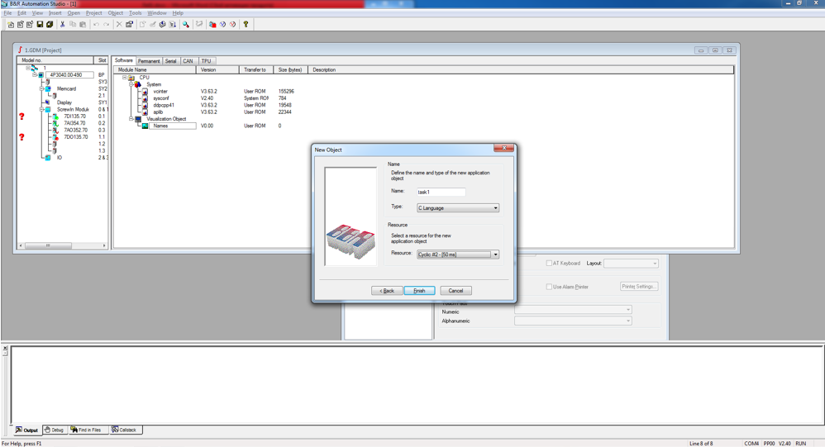

Создание файла file1.c

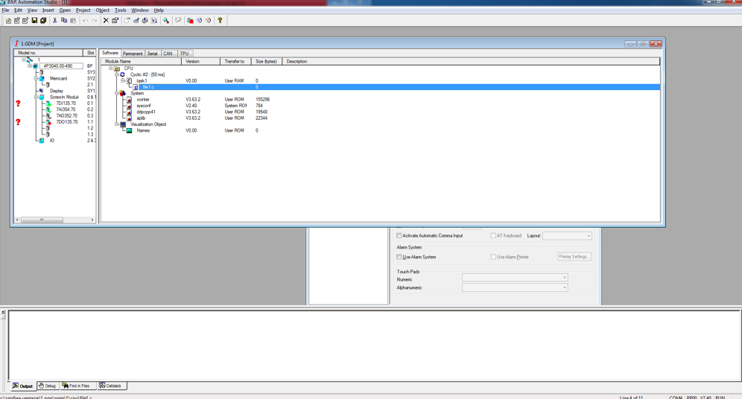

Открытие файла file1.c

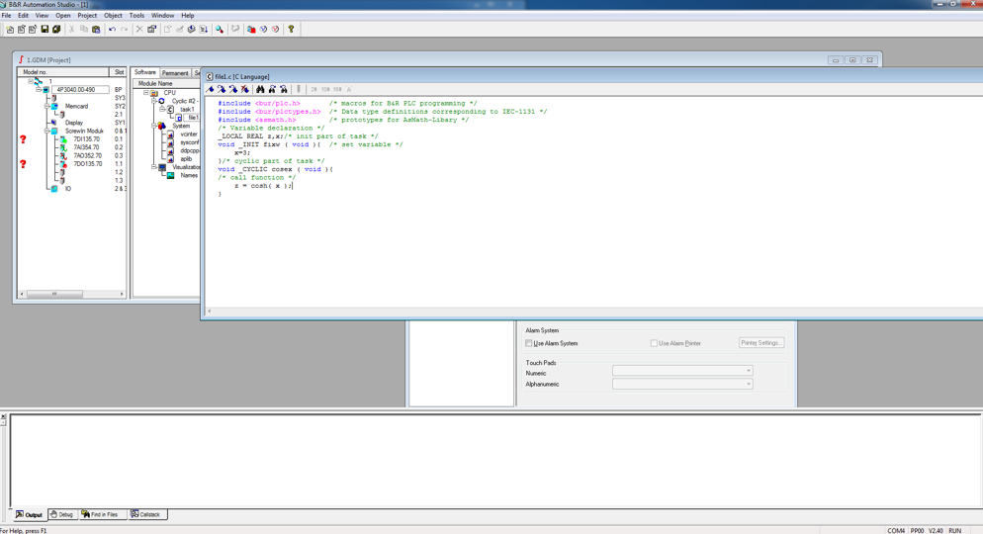

Код для файла file1.c для создания функции по определению cos

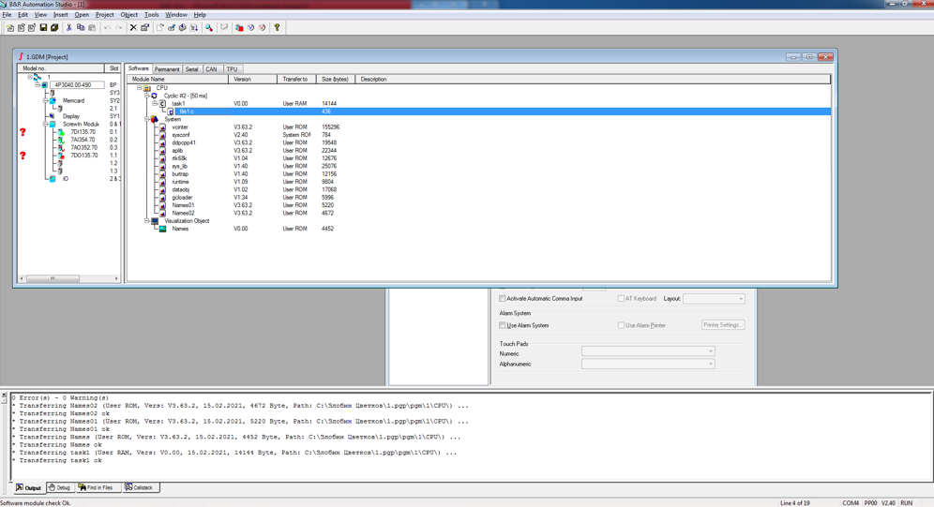

Build проекта

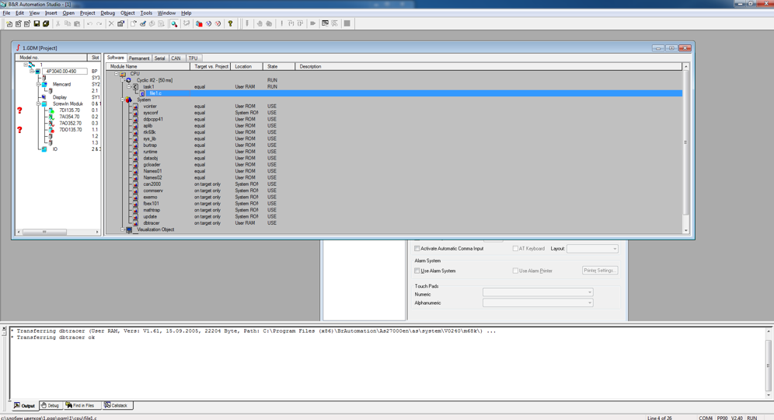

Успешный Build

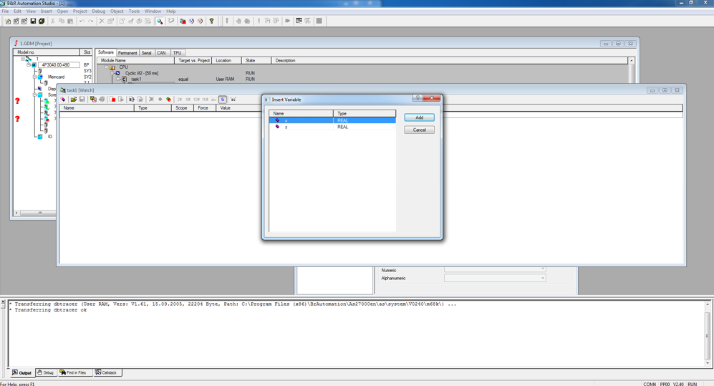

Добавление переменных на экран

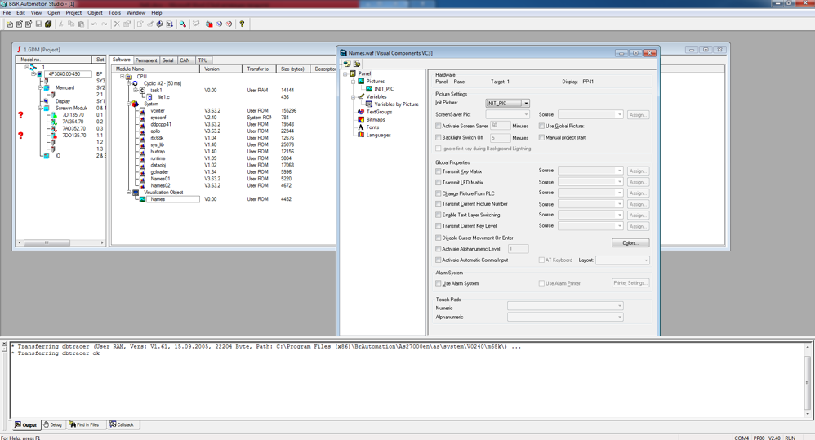

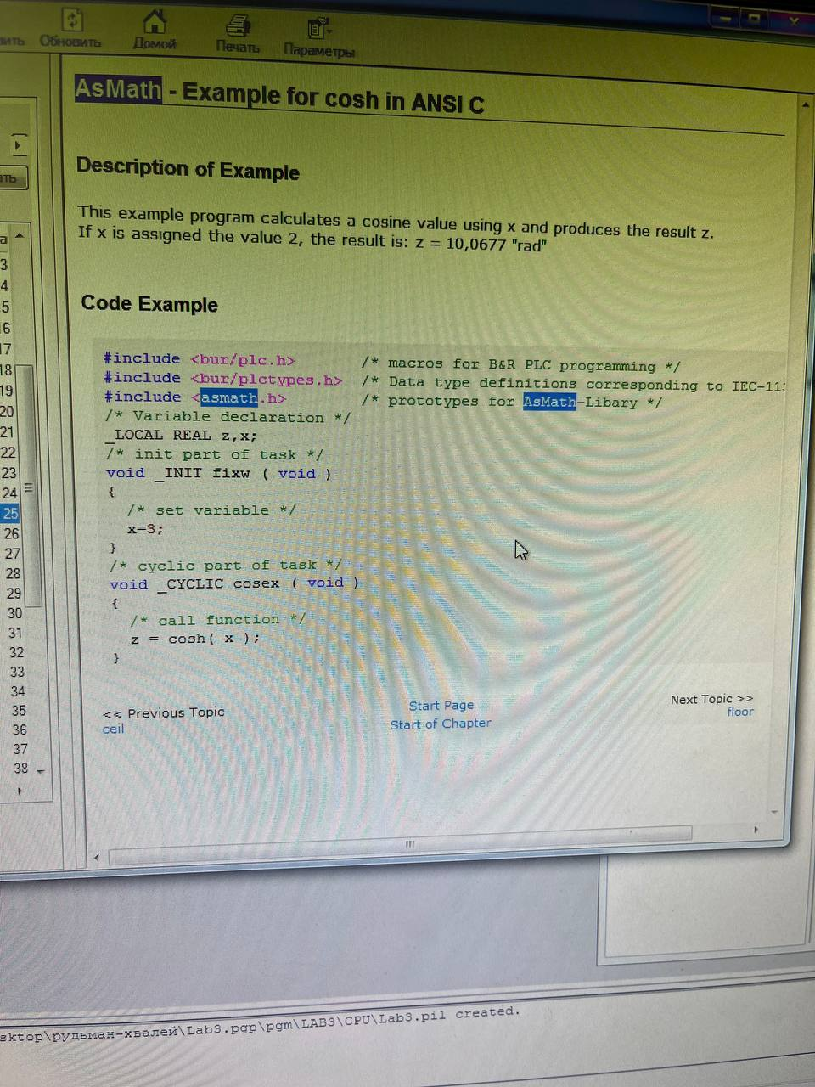

Код для реализации функции cos

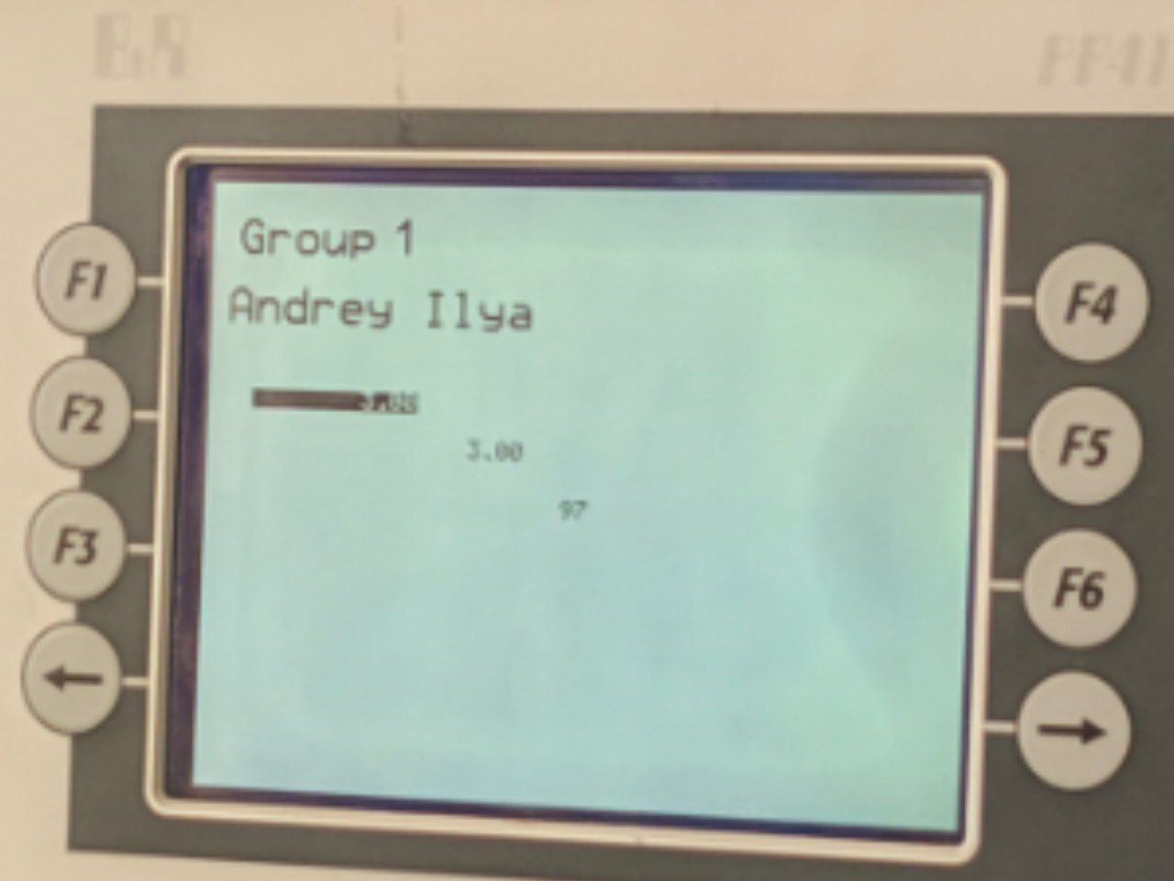

Вывод экрана

Вывод: в ходе лабораторной работы мы изучили программное обеспечение Automation Studio.